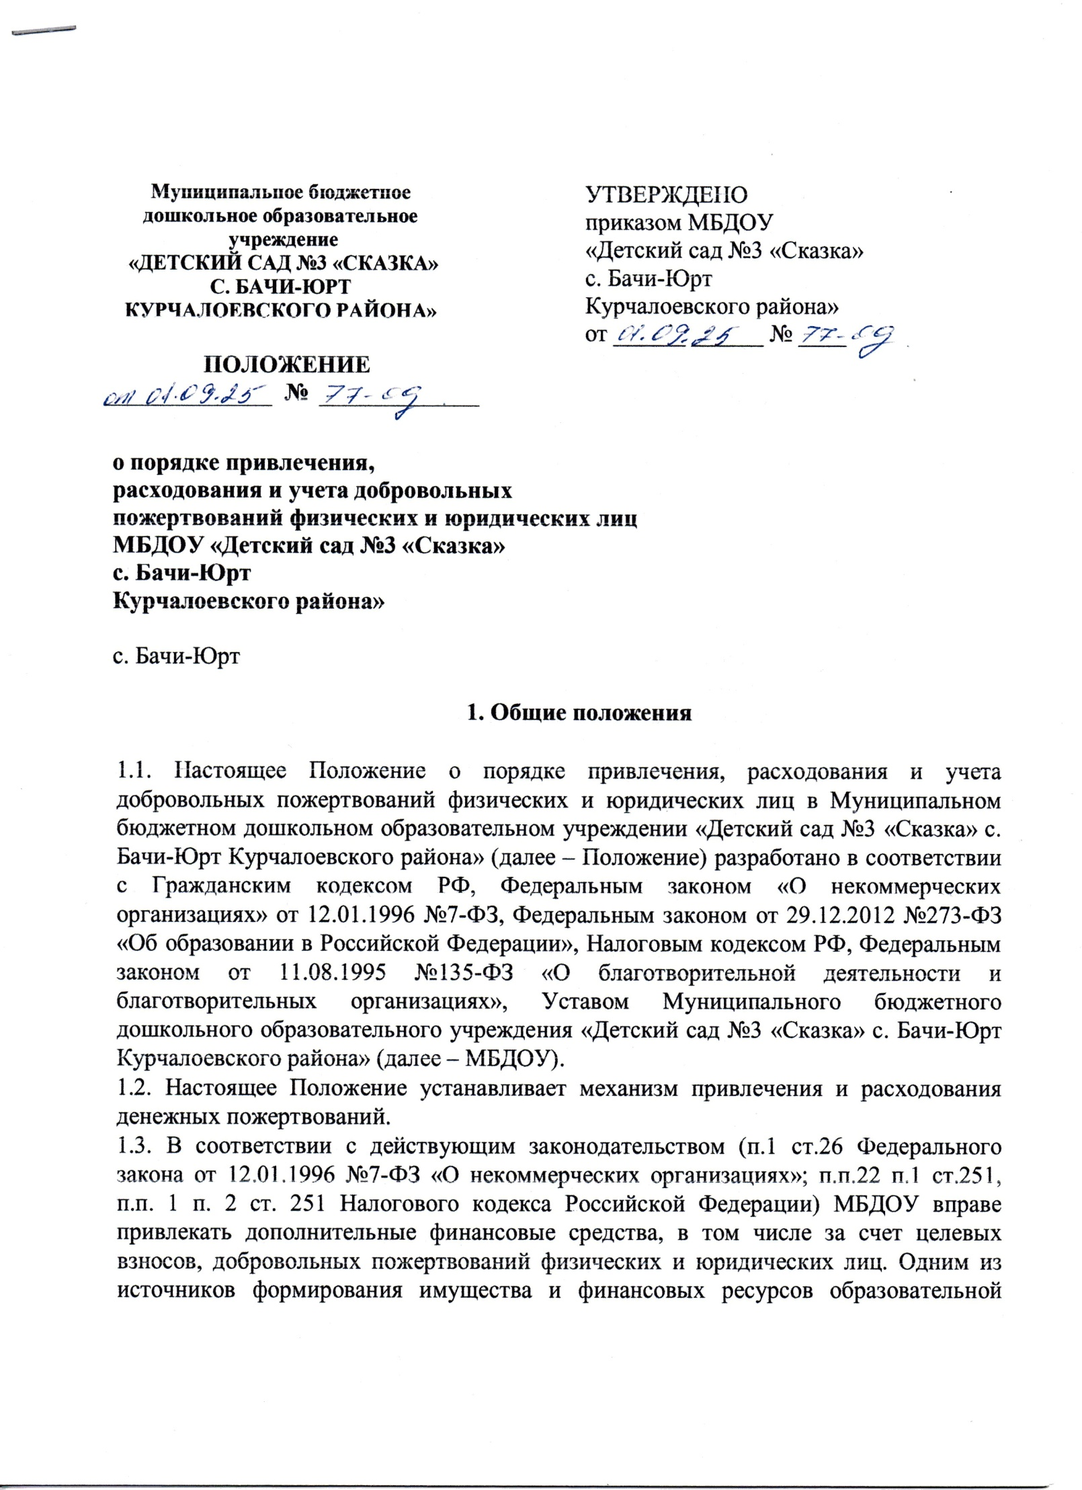
организации являются целевые взносы и добровольные пожертвования (ст. 26 п. 1 Федеральный закон от 12.01.1996 №7-ФЗ «О некоммерческих организациях»). Согласно статье 1 Федерального закона «О благотворительной деятельности и благотворительных организациях» под «благотворительной деятельностью понимается добровольная деятельность граждан и юридических лиц по бескорыстной (безвозмездной или на льготных условиях) передача гражданам или юридическим лицам имущества, в том числе денежных средств, бескорыстному выполнению работ, предоставлению услуг, оказанию иной поддержки». Добровольными пожертвованиями физических и юридических лиц образовательной организации являются добровольные взносы физических лиц, спонсорская помощь организаций, любая добровольная деятельность граждан и юридических лиц по бескорыстной (безвозмездной или на льготных условиях) передаче имущества, в том числе денежных средств, бескорыстному выполнению работ, предоставлению услуг, оказанию иной поддержки.
1.4. Участниками благотворительной деятельности могут быть граждане и юридические лица, осуществляющие благотворительную деятельность (благотворители, добровольцы), а также граждане и юридические лица, в интересах которых осуществляется благотворительная деятельность (благополучатели).
1.5. Благотворители – лица, осуществляющие благотворительные пожертвования в формах: бескорыстной (безвозмездной или на льготных условиях) передачи в собственность имущества, в том числе денежных средств и (или) объектов интеллектуальной собственности; бескорыстного (безвозмездной или на льготных условиях) наделения правами владения, пользования и распоряжения любыми объектами права собственности; бескорыстного (безвозмездной или на льготных условиях) выполнения работ, предоставления услуг благотворителями – юридическими лицами. Благотворители вправе определять цели и порядок использования своих пожертвований.
1.6. Добровольцы – граждане, осуществляющие благотворительную деятельность в форме безвозмездного труда в интересах благополучателя, в том числе в интересах благотворительной организации. Благотворительная организация может оплачивать расходы добровольцев, связанные с их деятельностью в этой организации (командировочные расходы, затраты на транспорт и другие).
1.7. Благополучатели – лица, получающие благотворительные пожертвования от благотворителей, помощь добровольцев.
1.8. Для содействия образовательной деятельности МБДОУ дополнительные внебюджетные финансовые средства и пожертвования должны перечисляться на счет МБДОУ.
1.9. Под пожертвованиями понимаются добровольные денежные взносы родителей (законных представителей), иных физических и юридических лиц с указанием цели назначения взноса.
1.10. Непременным условием благотворительной деятельности является принцип добровольности, в противном случае данная деятельность по привлечению средств физических лиц не является благотворительной. МБДОУ руководствуется в работе с благотворителями следующими принципами: - добровольность; - законность; - конфиденциальность при получении пожертвований; - гласность при расходовании.
1.11. Настоящее Положение регламентирует сбор (передачу, прием) добровольных пожертвований физических лиц и юридических лиц, направленных на следующие цели развития МБДОУ: - улучшение материально-технической базы МБДОУ; - повышение качества образовательного процесса.
1.12. Улучшение материально-технической базы МБДОУ включает в себя: - приобретение строительных и технических материалов и оборудования; - ремонт групповых помещений, спортивных и других помещений; - благоустройство территории; - проведение оздоровительных мероприятий; - эстетическое оформление помещений, содержание и обслуживание компьютеров, мультимедийного оборудования, оргтехники, обеспечение безопасности; - приобретение мебели, костюмов, канцтоваров, хозяйственных материалов, средств дезинфекции.
1.13. Повышение качества образовательного процесса, включает в себя: - приобретение компьютеров, комплектующих, периферийных устройств и оргтехники; - обеспечение экспертизы инновационных и оздоровительных программ; - осуществление опытно-экспериментальной и инновационной деятельности; - приобретение книг, дисков, программ, учебно-методических и наглядных пособий, призов, медалей, грамот; - оплата подписки на издания периодической литературы для работы специалистов.
1.14. Благотворительная деятельность в форме передачи имущества, в том числе денежных средств, может осуществляться на основании двух видов гражданско-правовых отношений: Дарения (ст.572 ГК РФ) и Пожертвования (ст.582 ГК РФ).
1.15. По договору дарения одна сторона (даритель) безвозмездно передает или обязуется передать другой стороне (одаряемому) вещь в собственность либо имущественное право (требование) к себе или третьему лицу (пункт 1 ст. 572 ГК РФ).
1.16. Средства признаются пожертвованием в соответствии со статьей 582 ГК РФ.
1.17. Согласно пункту 1 статьи 582 ГК РФ пожертвованием признается дарение вещи или права в общественных целях. Пожертвование – разновидность дарения.
1.18. С точки зрения предмета договора особенность пожертвования состоит в том, что в качестве дара здесь может выступать вещь или имущественное право, но не освобождение одаряемого от имущественной обязанности, как это имеет место в обычном договоре дарения. Предметом пожертвования может быть любое имущество, которым лицо вправе распорядиться, чаще всего это денежные средства.
1.19. Одной стороной при осуществлении пожертвования является жертвователь (даритель), а в качестве другой стороны (одаряемого) могут выступать воспитательные, учебные и другие аналогичные учреждения (пункт 1 статьи 582 ГК РФ).
1.20. На принятие пожертвования не требуется чьего-либо разрешения или согласия (пункт 2 статьи 582 ГК РФ).
1.21. Юридическое лицо, принимающее пожертвование, для использования которого установлено определенное назначение, должно вести обособленный учет всех операций по использованию пожертвованного имущества (пункт 3 статьи 582 ГК РФ).
1.22. Необходимым признаком при осуществлении пожертвования является направленность воли сторон не только на безвозмездную передачу вещи или права, но и на достижение в результате этого какой-либо общественно полезной цели. При этом при пожертвовании имущества юридическим лицам дарителем может быть обусловлено использование этого имущества по определенному назначению. Если такое условие отсутствует, то пожертвованное имущество используется одаряемым в соответствии с его назначением.
1.23. Таким образом, благотворители вправе определять порядок и цели использования своих пожертвований (пункт 5 статьи 582 ГК РФ).
1.24. Факт целевого использования полученного имущества, выполнения работ, оказанных услуг подтверждается актами или иными документами.
1.25. Сумма добровольных пожертвований не оговаривается и не ограничивается.
1.26. Для расходования добровольных пожертвований составляется смета расходов, которая утверждается заведующим МБДОУ.
1.27. Администрация МБДОУ вправе обратиться как в устной, так и в письменной форме к физическим и юридическим лицам с просьбой об оказании помощи образовательной организации с указанием цели привлечения добровольных пожертвований.

2. Порядок приема имущества в виде дарения и передачи денежных средств в виде пожертвований.

2.1 Прием имущества в виде дарения от благотворителей состоит из следующих этапов:
2.1.1. Заключение договора пожертвования (Приложение 1).
2.1.2. Постановка на бухгалтерский учет имущества, полученного от благотворителей в виде материальных ценностей. Момент постановки на учет указанного имущества определяется датой его передачи. Поэтому осуществляют эту передачу с оформлением соответствующего акта приемапередачи, т.к. сам по себе договор пожертвования является своего рода «протоколом о намерениях».
2.1.3. Прием добровольно пожертвованного имущества от лица, пожелавшего остаться неизвестным (не желающим предавать огласке факт добровольного пожертвования) или прием материальных ценностей при отсутствии документов, подтверждающих их стоимость, осуществляется комиссией по приему имущества от благотворителей, назначенной приказом заведующего МБДОУ с составлением акта приема (Приложение 2) и оценочного акта (Приложение 3). Комиссия при установлении стоимости материальных ценностей должна учесть срок их полезного использования для принятия к учету и начисления амортизации, исходя из даты выпуска имущества, срока гарантийного обслуживания, ожидаемого физического износа, зависящего от режима эксплуатации, естественных условий и влияния агрессивной среды, а также рассмотреть стоимости аналогов принимаемого имущества. На основании составленного и подписанного членами комиссии акта приема-передачи (акта приема) имущество передается заместителю заведующего по административно-хозяйственной работе на склад МБДОУ.
2.2. Денежные средства, полученные от благотворителей, в виде пожертвований, должны поступать на лицевой счет МБДОУ через учреждения банка с указанием назначения их целевого использования.
2.3. Учет имущества (в том числе денежных средств), полученного в качестве пожертвований, должен вестись отдельно.
2.4. Целевое использование (расходование имущества), полученного в качестве пожертвований, должно быть подтверждено документами, предусмотренными требованиями Инструкции по бюджетному учету.
2.5. Расходование благотворительных пожертвований в форме денежных средств допускается только в соответствии с их целевым назначением, определенным в договоре пожертвования.
2.6. Добровольные пожертвования родителей (законных представителей) обучающихся – могут быть внесены в виде денежных взносов, перечисляемых родителями (законными представителями) на счет МБДОУ по безналичному расчету.
2.7. Добровольные пожертвования (взносы) могут быть внесены родителями в виде строительных материалов, оборудования, мебели, канцелярских товаров, игрушек и игровых пособий и т.д. по согласованию с администрацией МБДОУ и при заключении договора между родителями (законными представителями) обучающихся и администрацией МБДОУ (договор пожертвования).
2.8. Сумма добровольных пожертвований не оговаривается и не ограничивается.
2.9. Наличие в МБДОУ внебюджетных средств для выполнения своих функций не влечет за собой снижения нормативов и (и0и) абсолютных размеров его финансирования за счет средств учредителя.

3. Порядок расходования добровольных пожертвований.

3.1. Для расходования добровольных пожертвований составляется благотворительная программа или смета расходов, рассматривается администрацией МБДОУ с учетом: программы развития МБДОУ; образовательных программ; плана работы МБДОУ на год; заявок на финансовое и материально-техническое обеспечение МБДОУ, с учетом поступивших денежных средств на вышеперечисленные цели, согласуется с Советом родителей МБДОУ и утверждается заведующим.
3.2. В случае необходимости в течении года в благотворительную программу могут быть внесены изменения и дополнения по согласованию с Советом родителей.
3.3. Администрация МБДОУ отчитывается о расходовании добровольных взносов родителей (законных представителей) обучающихся перед родительской общественностью не реже одного раза в год на совместном заседании Совета родителей МБДОУ, с дальнейшей трансляцией на групповых родительских собраниях и на сайте МБДОУ.
3.4. Формами отчетности использования добровольных пожертвований являются: - договоры пожертвования; - квитанции, платежные поручения, подтверждающие приход пожертвований; - счета, счета – фактуры, накладные, платежные поручения, отражающие расходование средств.
3.5. Если в платежном поручении плательщик не указывает, на какие цели производит благотворительные пожертвования, то МБДОУ вправе направлять их на указанные в пункте 2.1. цели.
3.6. Запрещается отказывать гражданам в приеме детей МБДОУ или исключать из него из-за нежелания или невозможности родителей (законных представителей) осуществлять целевые взносы, добровольные пожертвования.
3.7. Заведующий МБДОУ несет персональную ответственность за соблюдение порядка получения, учета и использования целевых взносов, добровольных пожертвований.
4. Заключительные положения

4.1. Настоящее Положение о порядке привлечения, расходования и учета добровольных пожертвований физических и юридических лиц в Муниципальном бюджетном дошкольном образовательном учреждении «Детский сад №3 «Сказка» с. Бачи-Юрт Курчалоевского района» является локальным нормативным актом, принимается Советом МБДОУ с учетом мнения Совета родителей и утверждается приказом заведующего МБДОУ.
4.2. Все изменения и дополнения, вносимые в Положение, оформляются в письменной форме в соответствии с действующим законодательством Российской Федерации.
4.3. Настоящее Положение принимается на неопределенный срок. Изменения и дополнения к нему принимаются в порядке, предусмотренном п. 4.1. настоящего Положения.
4.4. После принятия Положения (или изменений и дополнений отдельных пунктов и разделов) в новой редакции предыдущая редакция утрачивает силу.

